RESOLUÇÃO Nº 03 DE 07 DE ABRIL DE 2020
Altera a Resolução nº 01, de 18 de março de 2020, para estabelecer novas regras sobre as medidas temporárias de prevenção ao contágio pelo novo Coronavírus (COVID-19) no Consórcio Intermunicipal de Turismo Costa Verde e Mar - CITMAR.
Leonel José Martins, Prefeito Municipal de Balneário Piçarras e Presidente do Consórcio Intermunicipal de Turismo Costa Verde e Mar - CITMAR, no uso de suas atribuições que lhe conferem o Estatuto Social da Entidade,
CONSIDERANDO o Decreto nº 550, de 07 de abril de 2020, do Governo do Estado de Santa Catarina, que prorroga o prazo estabelecido no art. 7º, inciso I, do Decreto nº 525, de 23 de março de 2020.
CONSIDERANDO a Portaria SES nº 223, de 05 de abril de 2020, da Secretaria de Saúde do Estado de Santa Catarina, que estabelece no art. 4º, inc. I, alínea “k” que “deverá ser priorizada a modalidade de trabalho remoto para os setores administrativos;
RESOLVE,
Art. 1º. Fica prorrogado por mais 5 (cinco) dias, o período estabelecido no art. 4º da Resolução nº 01, de 18 de março de 2020, alterado pela Resolução nº 02 de 31 de março de 2020, o qual passa a vigorar com a seguinte redação:
“Art. 4º O trabalho remoto fica estabelecido como o regime de desempenho das funções exercidas no âmbito do CITMAR, pelo período de 5 (cinco) dias, entre 08 de abril 2020 à 12 de abril de 2020, no horário compreendido de 08h às 12h e das 13h30 à 17h30.” (NR)
Art. 2º Esta Resolução entra em vigor no dia 08 de abril de 2020, com prazo de vigência limitado ao disposto nos §§ 2º e 3º do art. 1º e no art. 8º da Lei federal nº 13.979 de 6 de fevereiro de 2020.
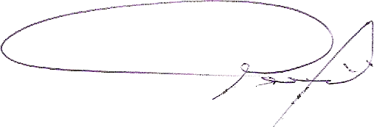Itajaí/SC, 07 de abril de 2020.

LEONEL JOSÉ MARTINS
Prefeito Municipal
Presidente do CITMAR

